МІНІСТЕРСТВО ОСВІТИ І НАУКИ УКРАЇНИ
Карпатський національний університет імені Василя Стефаника
Педагогічний факультет
Кафедра педагогіки та освітнього менеджменту імені Богдана Ступарика

Звіт
з курсу «Об’єктно-орієнтоване програмування»
Лабораторна робота №7
«Основи об’єктно-орієнтованого програмування. Класи та об’єкти»

Виконав:
Студент групи ПЦТ-31
Остафій Андрій
Варіант №13

Івано-Франківськ – 2026

Мета роботи: ознайомитися з основами ООП у Python, навчитися створювати класи й об'єкти, використовувати атрибути, методи та конструктор __init__().

Хід роботи
Програми написано і запущено у Visual Studio Code. На рисунках – код і результат виконання.

Завдання 1. Клас Student
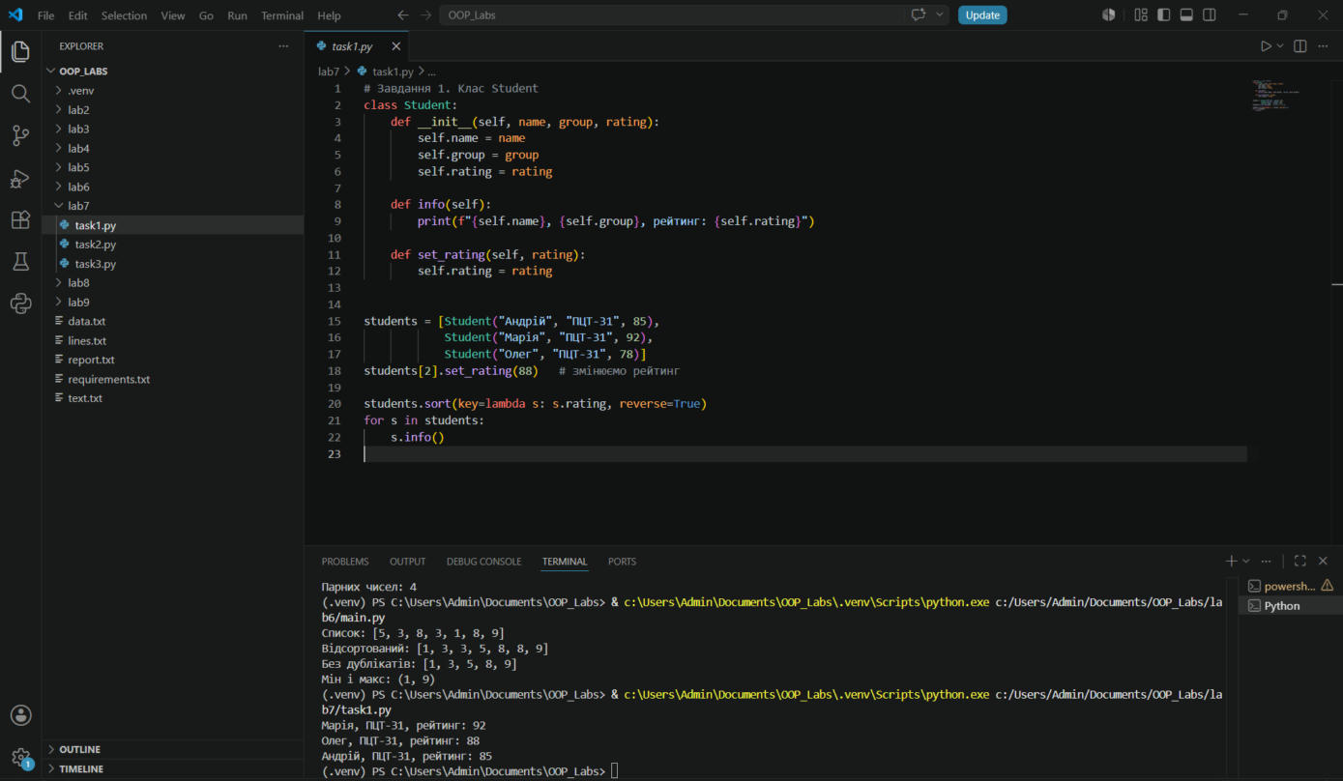
Рис. 1 – Клас Student і сортування за рейтингом
Конструктор задає атрибути name, group і rating.

Завдання 2. Клас Car
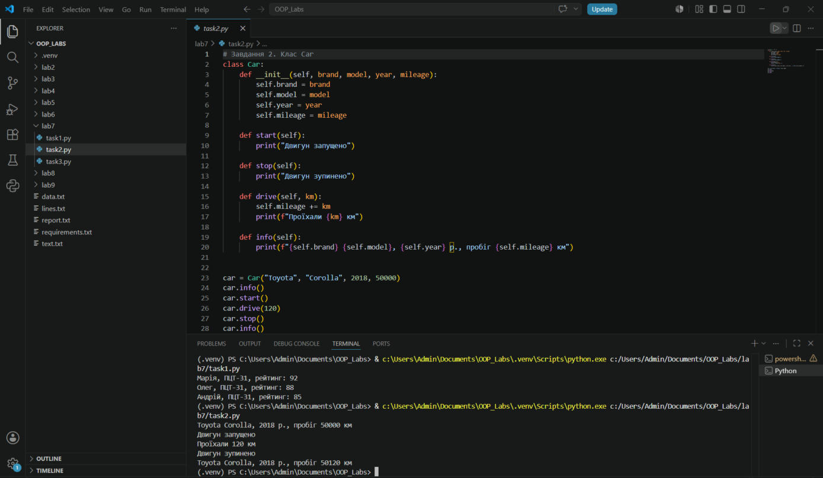
Рис. 2 – Клас Car до та після поїздки
Клас має атрибути марка, модель, рік і пробіг та методи start(), stop() і drive(km).

Завдання 3. Клас Book
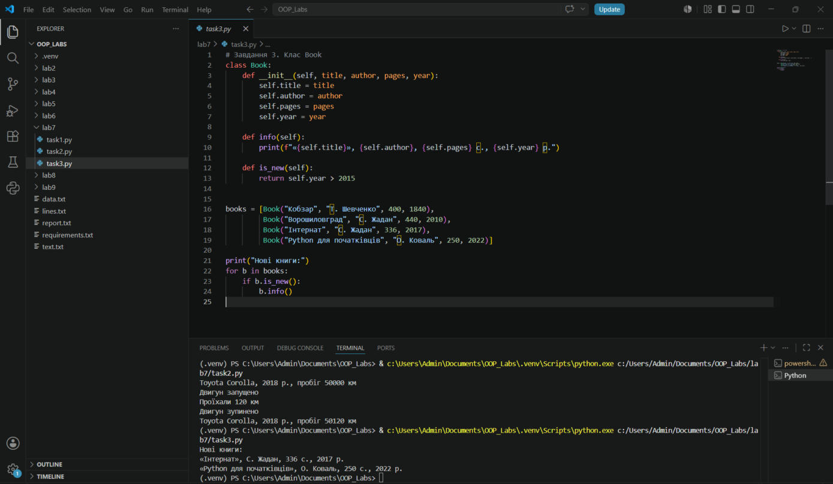
Рис. 3 – Клас Book і відбір нових книг
Метод info() виводить повну інформацію про книгу, а is_new() повертає True, якщо рік видання більший за 2015.

Відповіді на контрольні запитання
1. Що таке клас? Шаблон, що описує атрибути і методи об'єктів.
2. Чим клас відрізняється від об'єкта? Клас – опис, об'єкт – конкретний екземпляр класу з власними значеннями.
3. Для чого __init__()? Конструктор, що автоматично викликається при створенні об'єкта і задає його атрибути.
4. Що таке self? Посилання на поточний об'єкт, через яке методи звертаються до його атрибутів.
5. Як створити об'єкт класу? Викликати клас як функцію: s = Student("Андрій", "ПЦТ-31", 85).
6. Як викликати метод? Через крапку: s.info().
7. Атрибути класу та об'єкта? Атрибути класу спільні для всіх об'єктів, атрибути об'єкта (self.x) – свої в кожного.
8. Як змінити атрибут? Присвоєнням s.rating = 90 або через метод, наприклад set_rating().
9. Чи можна створити клас без конструктора? Так, тоді використовується конструктор за замовчуванням.
10. Як створити кілька об'єктів? Викликати клас кілька разів з різними аргументами, наприклад у списку.

Висновки
У ході роботи вивчено основи ООП: класи, об'єкти, атрибути, методи та конструктор __init__(). Створено класи Student, Car і Book з методами для виведення та зміни даних. Програми запущено у VS Code, результати правильні.

